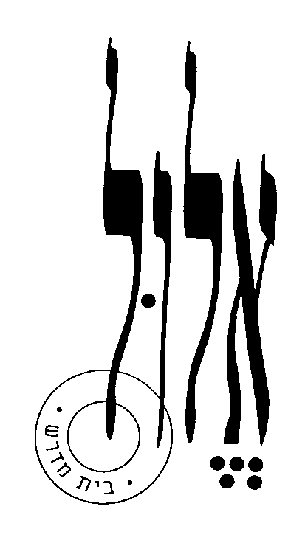

בית מדרש אלול
לִמְטַר הַשָּׁמַיִם תִּשְׁתֶּה מָּיִם: לימוד בנושא המים
עזר למנחה
שאלת המים – מהיבטים אקולוגיים, תרבותיים ורוחניים - מלווה את ישראל מימי קדם ועד ימינו. לימוד זה מאפשר הצצה ל"סוגיית המים בישראל" ממספר כיוונים: דרך סיפורי מריבות רועים קדומים על מקורות מים ומחייה בארץ חמה ודלת משקעים, דרך סיפורי הנסים של מורידי הגשמים, ודרך התבוננות בשאלת המים של ארץ ישראל מפרספקטיבה מוסרית ודתית. על פי התפישה המקראית, העובדה כי גשם משמים הוא מקור המים העיקרי של ישראל איננה עובדה פיסקלית-גאוגרפית בלבד, אלא היא מגדירה את אופייה ותרבותה הרוחנית של הארץ. על פי תפישה זו ירידת הגשמים אינה תלויה בחוקי הטבע, כי אם בהתנהגותם המוסרית של הגרים בה. דרך סוגיה זו נחשפת תפישה יהודית על יחסי האדם ואלוהים, יחסי עם ואדמתו, שאלת אחריותו של האדם על מהלכי הטבע ומידת יכולתו להשפיע עליהם.
אנו מציעים מבחר מקורות וכיוונים לדיון וחשיבה מהם ניתן לבחור בהתאם לרמת וגיל הקבוצה, ולזמן העומד לרשותכם.

על הטקסטים:

1. דברים י"א, יא-יב – מתאר את ארץ ישראל כארץ הרים ובקעות התלויה במי גשמים (שירידתם העקבית אינה ודאית), השונה מארצות הנהרות המשקות את אדמתן מהצפת הנילוס או הטיית המים לתעלות. הטקסט מציג יחס מיוחד (הפועל "דרש" בפסוק יב) של אלהים לארץ ישראל.
2. דברים י"א, יג-כא – היא אחת מפרשיות "שמע" הנאמרות מידי יום בתפילה, ומציגות את הקשר שבין גשמים, מים ותנובת הארץ ובין מעשיהם של יושבי הארץ.
3. בראשית ו, יג, יז- הפסוקים מפרשת המבול מחזקים את הקשר שבין אחריותו המוסרית של האדם וקיומם של חיים עלי אדמות. הפסוקים מציגים פן שונה של המים , ככוח הורס המאיים להחזיר את העולם לתוהו.
4. בראשית כו – סיפור מחלוקות על המים במדבר בין רועי יצחק ורועים אחרים. הסיפור מתרחש באזור הנגב המדברי בדרומה של ארץ ישראל, וממחיש את בעיית המים ואת נחיצותם כמקור חיים.
5. תלמוד בבלי, מסכת תענית דף כד, ע"א – מציג את אחת מדמויות מורידי הגשמים המופיעים בתלמוד – מורה הדרדקים.
6. תלמוד בבלי, מסכת תענית דף יט, ע"א (על פי הנוסח של ספר האגדה של ביאליק) – סיפורו של חוני המעגל, המציג את הקשר בין ירידת גשמים, תפילה ואחריות היחיד והרבים.

מהלך הלימוד:
הלימוד המקובל באלול מורכב מפתיחה, חברותא, ואסיף. המבנה פתוח לוריאציות והתאמה חופשית של המנחה.

פתיחה: המנחה מציג את נושא הלימוד, ומקשר לקונטקסט (לימוד קודם, אירועי החיים). רצוי לפתוח את הלימוד בקריאה משותפת של אחד המקורות ושיחה עליו, עם שאלות, מחשבות ותגובות של המשתתפים. לאחר מכן הכנה לחברותות: הצגת המקורות שבדף הלימוד בליווי רקע רלוונטי (היסטורי, ביוגרפי, ספרותי) ושאלות מנחות. לעיתים מוסיפים מתאבן, לדוגמה: קטע מוזיקלי, ספור אישי, מדרש תמונה, שיח בזוגות במעגל על מושג מרכזי בלימוד, וכד'.

חברותא: הקבוצה מתחלקת לחברותות (שניים עד ארבע משתתפים) בהן מתאפשרת יותר מעורבות וחווית לימוד דיאלוגי . מישהו קורא קטע בקול, ודנים עליו: החל בהבנת הפשט, העלאת פרשנויות שונות והשוואה למקורות אחרים שבדף, ועד לנגיעות אישיות וציבוריות במקום בו 'הטקסט פוגש אותנו', את ערכינו, ניסיוננו ותודעתנו. לעיתים נוספת משימה, לדוגמה: כל חברותא צריכה להבין ולהסביר נקודת מבט של דמות אחרת בסיפור או במחלוקת רעיונית.

אסיף: חזרה למעגל המשותף, ואיסוף 'פירות הלימוד' של החברותות. לאסיף צורות שונות: ניתן לפתוח בשאלה ממקדת של המנחה או להזמין שיחה חפשית של הלומדים, ואפשר להזמין את החברותות לשתף את הקבוצה בדיון משמעותי שהתפתח בהן. לחילופין אפשר לבקש מהלומדים התייחסות לקטע ספציפי שהם רוצים להקריא ולהגיב אליו (מתוך הזדהות, פרשנות, הסתייגות, תובנה, שאלה, וכד'). מומלץ שהמנחה יסכם את הלימוד והכיוונים שעלו בו.

